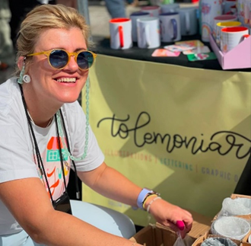

Finansieras av Europeiska unionen. De synpunkter och åsikter som uttrycks är endast upphovsmannens [upphovsmännens] och utgör inte Europeiska unionens eller Europeiska genomförandeorganet för utbildning och kulturs (EACEA) officiella ståndpunkt. Varken Europeiska unionen eller EACEA tar något ansvar för dessa.  
Projekt kod: 2023-2-SE02-KA220-YOU-000171087

**Följ dina drömmar**

***Denna berättelse har utvecklats inom projektet***

***"SkillsXcellerate: Att ge egenmakt till ungdomar på deras väg till självständighet genom entreprenörskap"***

***Detta material har utvecklats som en del av WP2 A2 Best practices***

**Artemis Besa**

**Grekland**

**HUR OCH NÄR ARTEMIS STARTADE SITT FÖRETAG**

Artemis studerade informationsteknologi och data på Kreta. Där hon framför allt gillade kurserna som hade inriktning kring Photoshop, fotoredigering och andra konstnärliga ämnen. Hon har alltid älskat att måla, så efter att ha avslutat sina studier och återvänt till Larissa bestämde hon sig för att ta en masterexamen i grafisk design. Detta blev ett betydande karriärskifte för henne, eftersom hon fram till dess hade arbetat som IT-lärare och webbdesigner. Efter att ha avslutat sin master började hon arbeta som grafisk designer på ett företag som specialiserade sig på etiketter och produktförpackningar. Hon insåg dock snabbt att detta arbete inte gav henne tillräckligt utrymme för att fullt ut uttrycka sin kreativitet. Under den här tiden upptäckte hon handskrift, genom att skriva med penna på sociala medier och blev fascinerad av det. Hon lade märke till att kalligrafi, särskilt på grekiska, var relativt outforskad. Detta intresse ledde henne till att fördjupa sig i illustration och börja trycka design på muggar i sin mans butik.

Dessa erfarenheter gav henne motivationen att följa sin passion och starta eget företag. Hennes man, med sin erfarenhet av att driva företag, var ovärderlig när det kom till att lära henne hur man engagerar kunder och navigerar försäljningsmiljön. Till en början ville hon gömma sig bakom en hemsida, men han hjälpte henne att förstå vikten av personlig kontakt med kunder. Dessutom deltog hon i flera seminarier om kvinnligt entreprenörskap, vilket starkt påverkade hur hon drev sitt företag. Dessa seminarier, i koation med hennes mans vägledning, gav henne de färdigheter och det självförtroende hon behövde för att framgångsrikt starta och driva sin egen verksamhet.

**HUR ARTEMIS UTVECKLADE SITT FÖRETAG**

Hennes man hade en bakgrund inom företagande, och när han bestämde sig för att stänga sitt företag blev ett DYPA-finansieringsprogram (som är ett grekiskt program för att öka sysselsättningen i landet) för kvinnligt entreprenörskap tillgängligt. Detta program gav henne både den kunskap och det ekonomiska stöd hon behövde för att starta sitt eget företag. Med denna skjuts tog hon beslutet att lansera sin verksamhet, och inom två dagar var hon igång. Hon gjorde vid sin arbetsplats, hittade sina leverantörer och började omedelbart.

Tack vare sin yrkeserfarenhet och sitt ständiga sökande efter kunskap var hon väl förberedd och inget gick fel i uppstarten. Hon anpassade verksamheten naturlig, och navigerade i den riktningen som passade bäst för företaget. Hon tror att anpassningsförmåga och viljan att utvecklas har hjälpt henne att övervinna alla hinder på vägen.

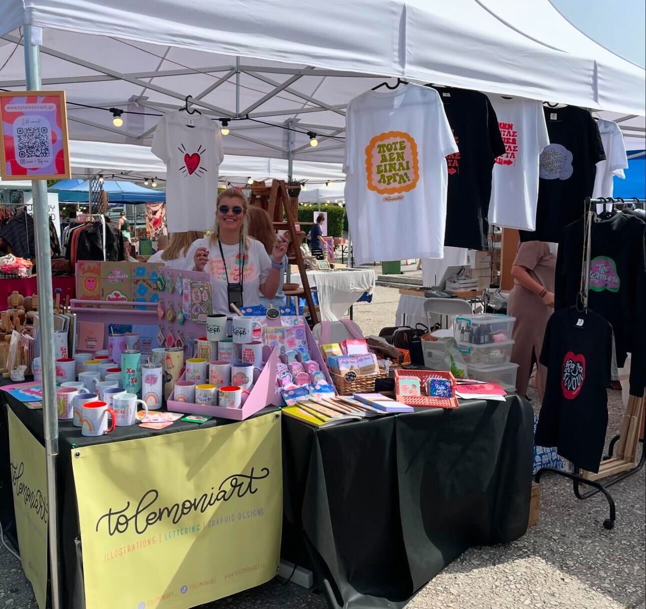

I Grekland finns det verkligen svårigheter att driva företag, särskilt med de komplexa systemen och byråkrati. Men hennes passion för det hon gör och uppskattningen hon får från andra håller henne motiverad. För att verkligen stå ut och finna tillfredsställelse i sitt arbete måste det vara något man älskar, och hon tror att det är det viktigaste.

Ärlighet och kontinuerlig ansträngning är avgörande. Människor kan känna av äkthet, och det är viktigt att inte bli bekväm i det du gör. Att söka nya möjligheter och innovationer är nödvändigt för framsteg, även om det tar tid. Att älska det man gör är nyckeln till att övervinna utmaningar.

Ur ett praktiskt perspektiv har hon lärt sig vikten av att alltid ha en buffert och att säkra förskottsbetalningar när det är möjligt. Dessa strategier har varit ovärderliga för att hantera de osäkerheter som följer med att driva ett företag.

**VILKA ÄR ARTEMIS FRAMTIDSPLANER**

Hennes främsta mål är att hålla företaget stabilt och säkerställa ett värdigt liv för sin familj. Konstnärligt sett, vill hon utforska nya projekt och samarbeten. Nyligen har hon samarbetat i ett klädprojekt, samt ett öl projekt, detta var spännande upplevelser. Dessutom drömmer hon om att illustrera en barnbok eller en bok med positivt tema. Hon skulle också gärna delta i ett "möt marknaden" i Aten. Hon har varit med på flera i Thessaloniki, som var unika upplevelser, och många har uppmuntrat henne att komma till Aten.

Hon hoppas kunna förmedla de värderingar hon vill lära sina barn: med hårt arbete och ständig personlig utveckling kan man nå sina mål och bidra positivt till samhället. Det är viktigt att förbli positiv och behålla en positiv energi, även när man möter utmaningar. Att se saker från den ljusa sidan kan göra en stor skillnad.

**VAD ÄR ARTEMIS TIPS TILL UNGA SOM VILL STARTA EGET**

Här är några av hennes förslag:Ha tålamod, ingenting är lätt, men inget är omöjligt. Om du strävar efter och älskar det du gör, och gör det bra, kommer du garanterat att bli belönad för dina ansträngningar. Det är också viktigt att belöna sig själv ofta.

Hon rekommenderar starkt DYPA-programmet (som är ett grekiskt program för att öka sysselsättningen i landet) och "möt marknaden" till alla unga som vill starta eller redan har startat sin egen verksamhet. Dessa resurser har varit ovärderliga på hennes resa, och hon tror att de kan ge samma stöd och möjligheter till andra.

"**"Dröm stort, börja i det lilla, men mest av allt, starta." avslutar hon.**



Bildkälla: alla bilder i berättelsen är ifrån Artemis personliga bildarkiv.

Vi önskar **ARTEMIS** & ToLemoniArt lycka till!

Om du är intresserad att lära dig mer om **ARTEMIS** företag eller att komma i kontakt med henne, kan du kontakta henne via e-post: Email: <info@tolemoniart.gr>

Web page: <https://tolemoniart.gr/>

Instagram: <https://www.instagram.com/tolemoniart_/>

FB: <https://www.facebook.com/tolemoniart>

Pinterest: <https://www.pinterest.com/tolemoniart/>

**Donec ac risus id mauris consectetur finibus.**

Allt innehåll är licensierat under CC BY-ND-SA 4.0